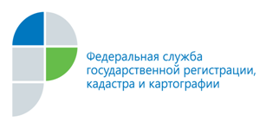

ПРЕСС-РЕЛИЗ

У 52% земельных участков устранены пересечения с лесами

На территории Алтайского края у более чем восьми тысяч земельных участков устранены противоречия, связанные с пересечением земель лесного фонда. Упрощение процедуры установления принадлежности земельных участков
к определенным категориям земель в рамках закона о «лесной амнистии» ускоряет их регистрацию в Едином государственном реестре недвижимости (ЕГРН).
С 2017 года на территории Алтайского края действует закон, позволяющий определить принадлежность земельных участков, находящихся на границе лесных массивов к категории земель сельхозназначения или населенных пунктов. Закон выступает на защиту прав граждан и юридических лиц - собственников земельных участков, право на которые у них возникло до 1 января 2016 года
и в тоже время защищает от незаконной передачи в частную собственность земель лесного фонда, находящихся в собственности Российской Федерации.
Всю работу по выявлению и устранению пересечений границ лесных участков осуществляет Кадастровая палата совместно со специализированной межведомственной рабочей группой. Такие действия осуществляются без участия гражданина и без взимания какой-либо платы.
Всего на территории региона в сведениях ЕГРН выявлено около 16 тысяч земельных участков, границы которых имеют пересечения с лесом. Из них наибольшее количество противоречий устранено в отношении земельных участков, расположенных в Алтайском, Волчихинском, Егорьевском, Каменском, Красногоском, Краснощековском, Солонешеском, Тюменцевском районах Алтайского края.

Пресс-служба филиала
ФГБУ «ФКП Росреестра» по Алтайскому краю

